REQUERIMENTO Nº ____/2024

Excelentíssimo Senhor Presidente,

Excelentíssimos Senhores Vereadores

O VEREADOR QUE A ESTE SUBSCREVE, NO USO DAS ATRIBUIÇÕES CONFERIDAS PELO REGIMENTO INTERNO, APÓS TRAMITAÇÃO REGIMENTAL, A TÍTULO DE FISCALIZAÇÃO, VEM REQUERER À PRESIDÊNCIA DESTA CASA QUE, PERTINÊNTE AO REQUERIMENTO DESTE SUBSCREVENTE DE Nº. 243/2024, TEOR DO OFÍCIO DA PRESIDÊNCIA DE Nº. 36/2024, E, EM ESPECIAL AS CONSIDERAÇÕES E A CONCLUSÃO DA COMISSÃO DE SINDICÂNCIA ADMINISTRATIVA DE APURAÇÃO PRÉVIA SAAP Nº. 046/2023 (ABAIXO COLACIONADA), SOLICITA QUE LHE SEJA INFORMADO QUAIS PROVIDÊNCIAS ESSA PRESIDÊNCIA JÁ ADOTOU PARA ATENDER AS RECOMENDAÇÕES REALIZADAS A ESTA CASA.

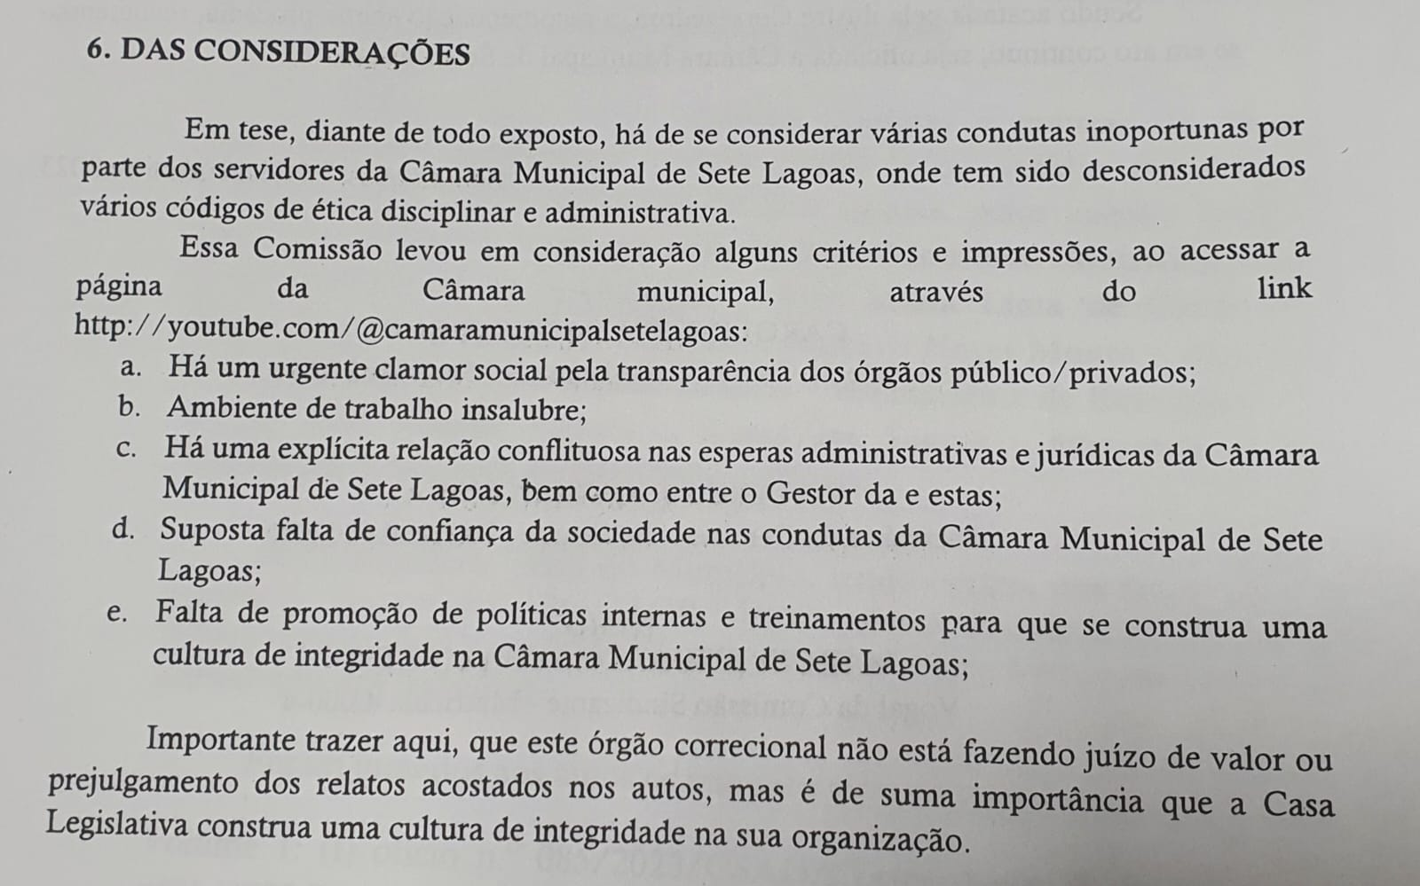

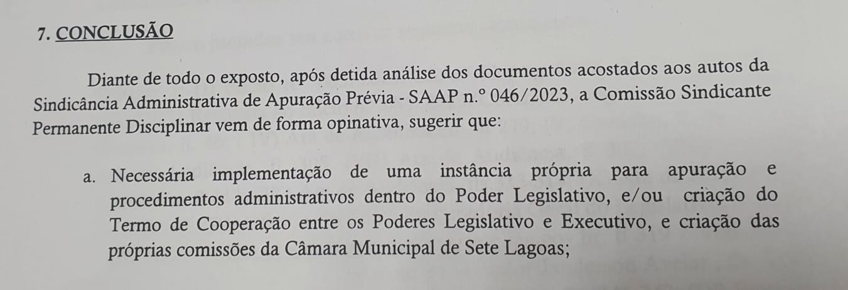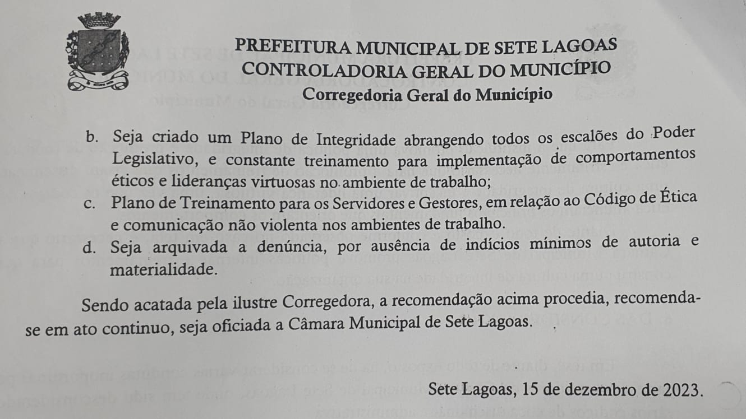

JUSTIFICATIVA
Diante da seriedade das recomendações realizadas pela Comissão Sindicante, este Vereador, em observância a seu dever fiscalizatório, solicita informações acerca das medidas que a Presidência desta Casa adotou para construção de uma Cultura de Integridade desta Câmara Municipal, bem como quais providências já foram adotadas para implementação de uma instância própria para apuração e procedimentos administrativos dentro do Poder Legislativo e/ou a criação de Termo de Cooperação entre os Poderes Legislativo e Executivo, dentre outras medidas apontadas.
Em face de todo o exposto solicita-se o encaminhamento das informações pleiteadas consoante as previsões regimentais.
Sete Lagoas, 30 de abril de 2024.
Vereador Janderson Avelar-MDB

Em que pese a Sindicância nº. 046/2023 já tenha encerrado os trabalhos, em observância ao caráter sigiloso das informações pessoais, dentre outros dados sensíveis do procedimento e as disposições legais acerca da matéria, foram colacionadas apenas as recomendações técnicas emitidas pela Comissão Processante.

